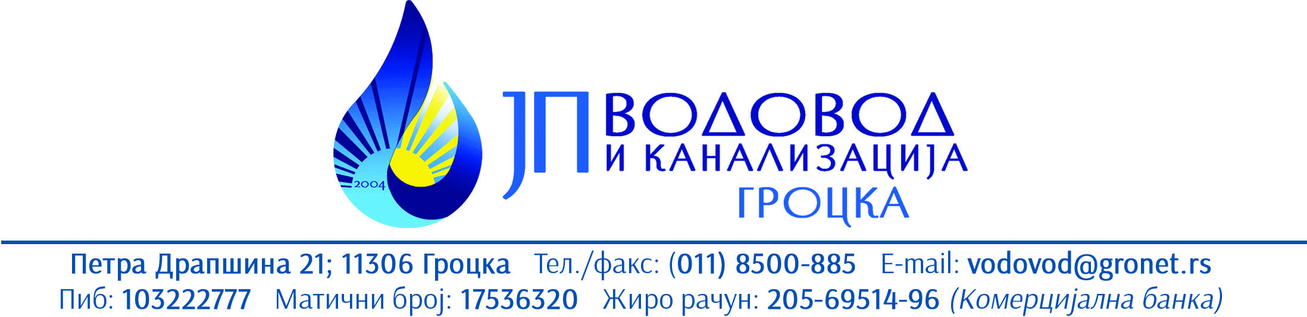

ПОСЕБAН ПРОГРАМ КОРИШЋЕЊА
СУБВЕНЦИЈА ИЗ БУЏЕТА ГО ГРОЦКА
ЗА 2024

Г Р О Ц К А

ПЛАН ТЕКУЋЕГ ОДРЖАВАЊА

Након направљених детаљних анализа стручних служби предузећа а са основним циљем побољшања квалитета воде и пружање услуга ка корисницима Градске општине Гроцка, произилази велика потреба како за улагањем у пројекте водоснабдевања тако и за већа улагања у текуће одржавање које из сопствених средстава нисмо у могућности да обезбедимо.

У табели је приказан назив планираних текућих трошкова одржавања.
Ред.бр. | КОНТО | МЕСТО | НАЗИВ ТРОШКОВА | ВРЕДНОСТ | ОПРАВДАНОСТ
ТЕКУЋЕ ОДРЖАВАЊЕ
1. | 5130 | Сва насеља | Трошкови горива | 7.000.000,00 | Обављaње делатности (производња и дистибуција воде)
2. | 5113 | Сва насеља | Трошкови набавке водоводног матер. | 7.500.000,00 | Отклањање кварова, одржавање водоводне мреже и проширење постојеће
3. | 5133 | Сва насеља | Трошкови електричне енергије | 46.000.000,00 | Процес производње који се ослања на рад бунарских пумпи ствара огромне трошкове ел.енерг., а цена воде по м3 није економска
4. | 5111 | Сва насеља | Набавка хлора | 4.500.000,00 | Дезинфекција воде која је неопходна за исправност исте
5. | 5339 | Насеље Врчин | Закуп изворишта-бунар „Мала вода“ | 8.640.000,00 | Мањак изворишта воде у насељу Вечин
6. | 5110 | Сва насеља | Тошкови набавке грађевинског материјала | 3.000.000,00 | Помоћни материјал за редовно одржавање и проширење водоводне мреже
7. | 5300 | Сва насеља | Трошкови анализе воде | 4.000.000,00 | Неопходна је честа анализа исправности воде за коришћење
8. | 5339 | Насеље Гроцка | Закуп изворишта-бунар у насењу Брестовик | 8.160.000,00 | Мањак изворишта воде у насељу Гроцка
Укупно за текуће одржавање |  |  |  | 88.800.000,00

ПЛАН ПОВЛАЧЕЊА СРЕДСТАВА ИЗ БУЏЕТА У 2024. ГОДИНИ

План повлачења средстава :

У периоду од 01.01.2024 до 30.03.2024 године…...22.200.000,00 дин.
У периоду од 01.04.2024 до 30.06.2024 године…...22.200.000,00 дин.
У периоду од 01.07.2024 до 30.09.2024 године.…..22.200.000,00 дин.
У периоду од 01.10.2024 до 31.12.2024 године...... 22.200.000,00 дин.

Укупно за текуће одржавање ______ _88.800.000,00 дин.

У Гроцкој 26.12.202.год.

ЈП „Водовод и канализација Гроцка“
Председник Н.О.
Марко Шишовић,дипл.екон

